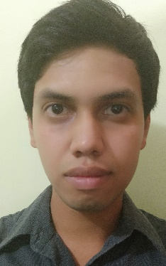

**Luis David Cuan Landaeta**

Raimundo Cárcamo 645 La Victoria, Lima.

Teléfono: 952-411-292

Pasaporte: 144838695

Carnet de Extranjería: 002979978

Email: Genocest@gmail.com

**Educación:**

* Bachiller en Ciencias

Instituto Educativo Maracay

Maracay, Venezuela 2006-2011

* Comunicación Social

Universidad Arturo Michelena

Maracay, Venezuela 2012-2013

**Experiencia Laboral:**

* Farmacia Locatel (2013-2017)

Maracay, Venezuela

* Auxiliar de Seguridad.
* Auxiliar Administrativo.
* Auxiliar de Limpieza
* Ayudante de Almacén.
* Tienda de Imprenta Multigraf (2017-2019)

Lima, Perú.

* Almacenista.
* Ayudante de producción y limpieza.

**Habilidades:**

* Facilidad de trabajo en equipo.
* Capacidad de adaptación.
* Inglés básico.
* Manejo de computadoras.